Osnovna škola: Klinča Sela
Nastavni predmet: Katolički vjeronauk
Učitelj: Josip Kunac, prof.
Razredni odjel: 6.
Redni br. pripreme: 29.
Tema: V. CRKVA TIJEKOM POVIJESTI
Podtema: 1. Slobodni za naviještanje Evanđelja I.
Odgojno-obrazovni ishodi učenja:
- Učenik objašnjava poslanje, mjesto i služenje pape, biskupa i svećenika, redovnika i vjernika laika u Crkvi (OŠ KV B.6.3.)
- Učenik objašnjava Isusov poziv za izgradnju pravednijega i boljega svijeta (OŠ KV C.6.2.)
- Učenik navodi pozitivnu i negativnu stranu Crkve u srednjemu vijeku i prepoznaje stalnu potrebu »pročišćavanja« Crkve od ljudskih mana i usmjeravanje prema božanskome (OŠ KV D.6.1.)

TIJEK NASTAVNOG SATA

UVODNI DIO
Oče naš…
- Motivacija:
Učenici gledaju kartu seoba naroda, digitalni udžbenik, str. 34, pod ikonom karte.

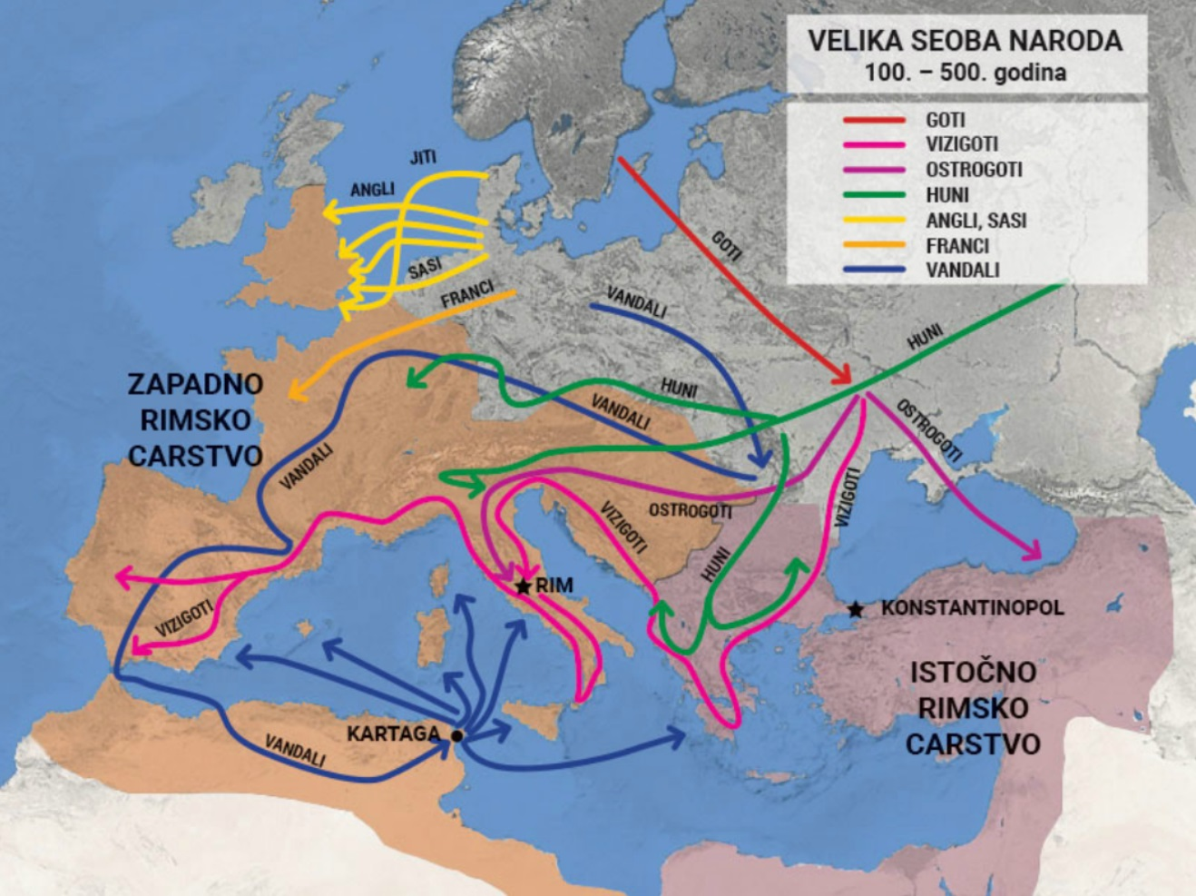

Razgovor:
- Što prikazuje karta?
- Koje godine se dogodila seoba naroda?
- Koji narodi sudjeluju u seobi?
- Kojim pravcima idu i gdje se nastanjuju?
- Koja dva dijela Rimskog carstva uočavaš na karti?

SREDIŠNJI DIO

- Tekst: „Slobodni za naviještanje Evanđelja“, udžbenik, str. 34-35

Razgovor:
- Kada su kršćani dobili slobodu?
- Što se događalo prije 313. godine?
- Koje godine se Rimsko carstvo podijelilo na Istočno i Zapadno?
- Koje godine je Zapadno Carstvo propalo?
- Po čemu je važna ta godina propasti Zapadnog Rimskog Carstva?
- Navedi godine početka i završetka srednjeg vijeka!
- Zašto je važna 1492. godina?
- Što je evangelizacija?
- Navedi razdoblje u kojem se odvijala evangelizacija Europe?
- Tko je sve zaslužan za širenje Evanđelja Europom?
- Što znate reći o sv. Benediktu?
- Po čemu su značajna braća Ćiril i Metod?
- Tko su misionari?
- Što je glagoljica?

- Bilježnica:

Naslov: Slobodni za naviještanje Evanđelja
- 313.g. Crkva dobiva slobodu → Car Konstantin → Milanski edikt
- 476. g. Propast Zapadnog Rimskog Carstva
- Srednji vijek:

476. godina 1492. godina
(Propast Zapadnog Rimskog Carstva) (Otkriće Amerike)

- od 5.-10. st. Evangelizacija Europe (naviještanje Evanđelja narodima)
- Benediktinci (osnivač: Sv. Benedikt) → samostani → kultura, znanost
- braća Ćiril i Metod → preveli Bibliju na slavenski jezik, liturgijske knjige na glagoljici

- Kviz: Wardwall

https://wordwall.net/resource/27273688

Kod:



Predstavljanje rezultata.

ZAVRŠNI DIO

- Aktualizacija:
- Jesu li Hrvati oduvijek kršćani?

- Samovrednovanje:
- Učenici koji drže da su odlično shvatili gradivo neka udare nogama o pod!
- Učenici koji su osrednje shvatili gradivo neka udare dlan o dlan!
- Učenici koji su loše shvatili gradivo neka zapucketaju prstima!

Zabavno, zar ne?

- Molitveni završetak:
Anđele, čuvaru mili…

